PHÒNG GDĐT HỒNG BÀNG

**HỘI ĐỒNG BỘ MÔN TIN HỌC**

**KHUNG MA TRẬN ĐỀ KIỂM TRA GIỮA KÌ I NĂM HỌC 2022-2023**

**MÔN TIN HỌC, LỚP 7**

|  |  |  |  |  |  |  |  |  |  |  |  |
| --- | --- | --- | --- | --- | --- | --- | --- | --- | --- | --- | --- |
| **TT** | **Chương/chủ đề** | **Nội dung/đơn vị kiến thức** | **Mức độ nhận thức** | | | | | | | | **Tổng**  **% điểm** |
| **Nhận biết** | | **Thông hiểu** | | **Vận dụng** | | **Vận dụng cao** | |  |
| **TNKQ** | **TL** | **TNKQ** | **TL** | **TNKQ** | **TL** | **TNKQ** | **TL** |  |
| **1** | **Chủ đề 1**  **Máy tính và cộng đồng** | **1.** Thiết bị vào - ra | 2 |  | 2 |  |  | 1 |  |  | 30%  3,0 điểm |
| **2.** Phần mềm máy tính | 3 |  | 2 |  |  |  |  |  | 25%  2,5 điểm |
| **3**. Quản lí dữ liệu trong máy tính |  |  | 1 |  |  | 1 |  |  | 15%  1,5 điểm |
| **2** | **Chủ đề 2.**  **Tổ chức lưu trữ, tìm kiếm và trao đổi thông tin** | Mạng xã hội và một số kênh trao đổi thông tin thông dụng trên Internet | 2 |  | 1 |  |  |  |  |  | 15%  1,5 điểm |
| **3** | **Chủ đề 3. Đạo đức, pháp luật và văn hoá trong môi trường số** | Văn hoá ứng xử qua phương tiện truyền thông số | 1 |  |  |  |  |  |  | 1 | 15%  1,5 điểm |
|  |  |  |  |  |  |  |  |  |  |  |  |
| ***Tổng*** | | | ***8*** |  | ***6*** |  |  | ***2*** |  | ***1*** |  |
| **Tỉ lệ %** | | | **40%** | | **30%** | | **20%** | | **10%** | | **100%** |
| **Tỉ lệ chung** | | | **70%** | | | | **30%** | | | | **100%** |

**BẢNG ĐẶC TẢ ĐỀ KIỂM TRA GIỮA KÌ I NĂM HỌC 2022 - 2023**

**MÔN: TIN HỌC. LỚP 7**

|  |  |  |  |  |  |  |  |
| --- | --- | --- | --- | --- | --- | --- | --- |
| **TT** | **Chương/**  **Chủ đề** | **Nội dung/Đơn vị kiến thức** | **Mức độ đánh giá** | **Số câu hỏi theo mức độ nhận thức** | | | |
| **Nhận biết** | **Thông hiểu** | **Vận dụng** | **Vận dụng cao** |
|  | **Chủ đề 1. Máy tính và cộng đồng** | 1. Thiết bị vào - ra | **Nhận biết**  – Biết và nhận ra được các thiết bị vào ra trong mô hình thiết bị máy tính, tính đa dạng và hình dạng của các thiết bị. (Chuột, bàn phím, màn hình, loa, màn hình cảm ứng, máy quét, camera,…)  – Biết được chức năng của một số thiết bị vào ra trong thu thập, lưu trữ, xử lí và truyền thông tin.  **Thông hiểu**  – Nêu được ví dụ cụ thể về những thao tác không đúng cách sẽ gây ra lỗi cho các thiết bị và hệ thống xử lí thông tin.  **Vận dụng**  – Thực hiện đúng các thao tác với các thiết bị thông dụng của máy tính. | 2 TN | 2 TN | 1 TL |  |
|  |  | 2. Phần mềm máy tính | **Nhận biết**  – Biết được tệp chương trình cũng là dữ liệu, có thể được lưu trữ trong máy tính.  – Nêu được tên một số phần mềm ứng dụng đã sử dụng – Nêu được một số biện pháp để bảo vệ máy tính cá nhân, tài khoản và dữ liệu cá nhận.  **Thông hiểu**  – Giải thích được chức năng điều khiển của hệ điều hành, qua đó phân biệt được hệ điều hành với phần mềm ứng dụng.  – Phân biệt được loại tệp thông qua phần mở rộng. | 3 TN | 2 TN |  |  |
|  |  | 3. Quản lí dữ liệu trong máy tính | **Thông hiểu**   * Các thao tác tạo, sao chép, di chuyển, đổi tên, xoá tệp và thư mục.   **Vận dụng:** Thao tác thành thạo với thư mục. |  | 1 TN | 1 TL |  |
| **2** | **Chủ đề 2. Tổ chức lưu trữ, tìm kiếm và trao đổi thông tin** | Mạng xã hội và một số kênh trao đổi thông tin thông dụng trên Internet | **Nhận biết**  – Nhận biết một số website là mạng xã hội  – Nêu được tên kênh và thông tin trao đổi  – Nêu được một số chức năng cơ bản của mạng xã hội: kết nối, giao lưu, chia sẻ, thảo luận và trao đổi thông tin…  **Thông hiểu**  – Xác định được hậu quả của việc sử dụng mạng xã hội vào mục đích sai trái.  **Vận dụng**  – Sử dụng được một số chức năng cơ bản của một mạng xã hội để giao lưu và chia sẻ thông tin: tạo tài khoản, hồ sơ trực tuyến, kết nối với bạn cùng lớp, chia sẻ tài liệu học tập, tạo nhóm trao đổi …. | 2 TN | 1TN |  |  |
| **3** | **Chủ đề 3. Đạo đức, pháp luật và văn hoá trong môi trường số** | Văn hoá ứng xử qua phương tiện truyền thông số | **Nhận biết**  – Biết được tác hại của bệnh nghiện Internet.  **Vận dụng cao**  – Thực hiện được giao tiếp qua mạng (trực tuyến hay không trực tuyến) theo đúng quy tắc và bằng ngôn ngữ lịch sự, thể hiện ứng xử có văn hoá. | 1TN |  |  | 1TL |
| **Tổng** | | |  | **8 TN** | **6 TN** | **2 TL** | **1 TL** |
| ***Tỉ lệ %*** | | |  | ***40%*** | ***30%*** | ***20%*** | ***10%*** |
| **Tỉ lệ chung** | | |  | **70%** | | **30%** | |

|  |  |
| --- | --- |
| Họ và tên:………………………….  Lớp: 7A…… | **BÀI KIỂM TRA GIỮA HỌC KÌ I**  **NĂM HỌC 2022 - 2023**  **Môn Tin học 7**  *(Thời gian 45 phút không kể thời gian giao đề)* |

|  |  |
| --- | --- |
| **Điểm** | **Lời cô phê** |
|  |  |

**I. TRẮC NGHIỆM** *(7,0 điểm).* **Em hãy khoanh tròn chỉ một chữ cái in hoa đứng trước câu trả lời đúng:**

**Câu 1**: Máy quét ảnh là loại thiết bị nào?

A. Thiết bị vào. B. Thiết bị ra. C. Thiết bị vào - ra. D. Thiết bị lưu trữ.

**Câu 2**: Đâu là thiết bị vào được dùng thay thế ngón tay để chọn đối tượng trên màn hình?

A. Bàn phím . B. Bút cảm ứng. C. Nút cuộn chuột. D. Màn hình.

**Câu 3**: Việc nào **không nên** làm khi sử dụng máy tính?

A**.**Tắt máy tính bằng cách ngắt điện đột ngột.

B**.**Đọc kĩ hướng dẫn trước khi sử dụng thiết bị.

C.Giữ bàn tay khô, sạch khi sử dụng máy tính.

D**.**Gõ phím dứt khoát nhưng nhẹ nhàng.

**Câu 4.** Thao tác nào sau đây tắt máy tính an toàn?

A. Nhấn giữ công tắc nguồn vài giây. B. Rút dây nguồn khỏi ổ cắm.

C. Sử dụng nút lệnh Restart của Windows. D. Sử dụng nút lệnh Shut down của Windows.

**Câu 5.** Phần mềm nào sau đây **không phải** là một hệ điều hành?

A. Windows Explorer.     B. Windows 10. C. Windows 7         D. Windows Phone.

**Câu 6.** Chức năng nào sau đây **không phải** của hệ điều hành?

A. Quản lí các tệp dữ liệu trên đĩa.

B. Tạo và chỉnh sửa nội dung một tệp hình ảnh.

C. Điều khiển các thiết bị vào – ra.

D. Quản lý giao diện giữa người sử dụng và máy tính.

**Câu 7:**Việc nào sau đây là chức năng của phần mềm ứng dụng?

A. Tải tệp phông chữ từ Internet xuống thư mục Download của máy tính.

B. Sao chép tệp phông chữ từ thư mục Download sang thư mục Fonts.

C. Xoá tệp phông chữ khỏi thư mục Download của máy tính.

**D. Thay đổi phông chữ cho một đoạn văn bản từ Times New Roman sang Arial.**

**Câu 8.** Phương án nào là phần mở rộng của tệp dữ liệu âm thanh?

A. .sb3             B. .mp3 C. .avi D. .com

**Câu 9**: Đâu là phần mềm ứng dụng trong các phương án sau?

A. Windows B. Gmail. C. Android D. IOS

**Câu 10**. Mạng xã hội là gì?

A. Một cộng đồng cùng chung sở thích. **B. Một cộng đồng trực tuyến.**

C. Một cộng đồng cùng chung mục đích. D. **Một cộng đồng trực tiếp.**

**Câu 11**. Mục đích sử dụng mạng xã hội Zalo, Facebook là gì?

A. Tạo hồ sơ cá nhân, kết nối, giao lưu với bạn bè; chia sẻ ý kiến, tài liệu ,…

B. Xem, chia sẻ, bình luận các video.

C. Chia sẻ hình ảnh.

D. Thảo luận, chia sẻ kiến thức về chủ đề nào đó không trực tiếp.

**Câu 12. Không nên** dùng mạng xã hội cho mục đích nào sau đây?

A. Giao lưu với bạn bè. B. Học hỏi kiến thức.

**C. Bình luận xấu về người khác.** D. Chia sẻ các hình ảnh phù hợp của mình.

**Câu 13.** Để di chuyển một tệp hay một thư mục của hệ điều hành Windows có thể được thực hiện bằng lệnh .....

A. Copy và Paste. B. Cut và Paste. C. Delete và Paste. D. Properties và Paste.

**Câu 14.** Theo em, hoạt động trên mạng nào sau đây dễ gây bệnh nghiện Internet nhất?

**A. Chơi trò chơi trực tuyến, sử dụng mạng xã hội .** B. Đọc tin tức trực tuyến.

**C. Tiếp thị trực tuyến.** D. Học tập trực tuyến.

**II. TỰ LUẬN** *(3,0 điểm)*

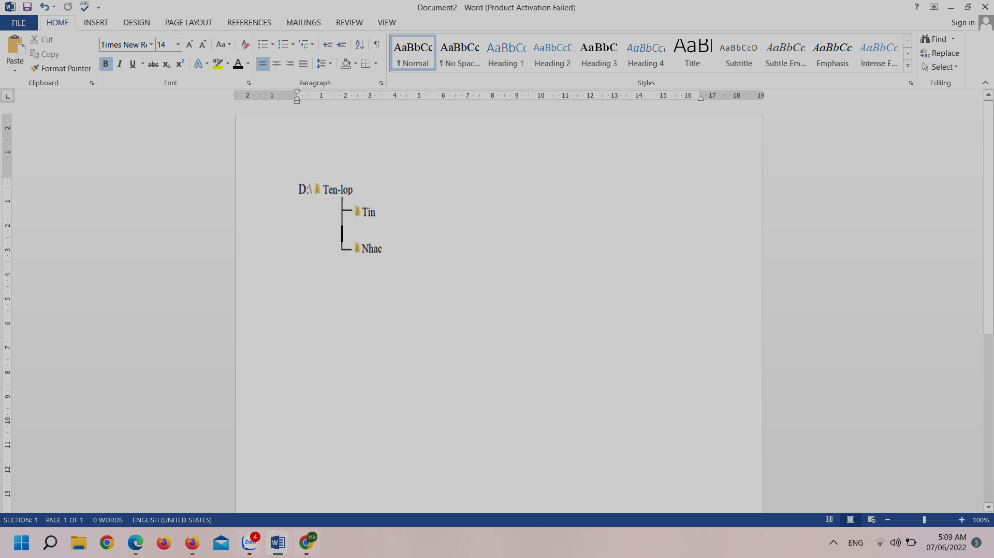**Câu 1** *(1,0 điểm).* Trình tự thao tác tạo cây thư mục như hình sau:

**Câu 2** *(1,0 điểm).*

Điện thoại thông minh có nhiều điểm tương đồng với máy tính. Em hãy cho biết bộ phận nào của điện thoại thông minh là thiết bị vào – ra?

**Câu 3** *(1,0 điểm).* Khi tham gia giao tiếp qua mạng xã hội, em sẽ có những hành động cụ thể như nào để ứng xử văn minh trên nền tảng xã hội?

BÀI LÀM

………………………………………………………………………………………………………………………………………………………………………………………………………………………………………………………………………………………………………………………………………………………………………………………………………………………………………………………………………………………………………………………………………………………………………………………………

………………………………………………………………………………………………………………………………………………………………………………………………………………………………………………………………………………………………………………………………………………………………………………………………………………………………………………………………………………………………………………………………………………………………………………………………………………………………………………………………………………………………………………………………………………………………………………………………………………………………………………………………………………………………………………………………………………………………………………………………………………………………………………………………………………………………………………………………………………………………………………………………………………………………………………………………………………………………………………………………………………………………………………………………………………………………………………………………………………………………………………………………………………………………………………………………………………………………………………………………………………………………………………………………………………………………………………………………………………………………………………………………………………………………………………………………………………………………………………………………

………………………………………………………………………………………………………………………………………………………………………………………………………………………………………………………………………………………………

. Hết.

|  |  |
| --- | --- |
| UBND QUẬN HỒNG BÀNG  **TRƯỜNG THCS QUÁN TOAN** |  |

**BIỂU ĐIỂM, HƯỚNG DẪN CHẤM ĐỀ KIỂM TRA GIỮA HỌC KỲ I**

**NĂM HỌC 2022 – 2023**

**Môn: Tin học 7**

**I. TRẮC NGHIỆM** *(7,0 điểm)* Mỗi câu ý đúng được 0,5 điểm

|  |  |  |  |  |  |  |  |
| --- | --- | --- | --- | --- | --- | --- | --- |
| **Câu** | 1 | 2 | 3 | 4 | 5 | 6 | 7 |
| **Đáp án** | A | B | A | D | A | B | D |
| **Câu** | 8 | 9 | 10 | 11 | 12 | 13 | 14 |
| **Đáp án** | B | B | B | A | C | B | A |

**II. TỰ LUẬN** *(3,0 điểm)*

| **Câu** | **Đáp án** | **Biểu điểm** |
| --- | --- | --- |
| **Câu 1**  *1,0 điểm* | Thao tác tạo cây thư mục  - Tạo thư mục **Ten-lop**  - Mở ổ đĩa D  - Nháy nút phải chuột và chọn New/Folder – đặt tên: Ten lop  - Tại cửa sổ bên phải thư mục Ten-lop nháy nút phải chuột và chọn New/folder - đặt tên Tin | 0,25  0,25  0,25  0,25 |
| **Câu 2** *1,0 điểm* | - Thiết bị vào: Màn hình cảm ứng, bàn phím ảo, phần mềm chụp ảnh, phần mềm mic…  - Thiết bị ra: Màn hình cảm ứng, loa, tai nghe | 0,5  0,5 |
| **Câu 3:**  *1,0 điểm* | Là một người ứng xử có văn hóa khi tham gia giao tiếp qua mạng, em sẽ:  - Tôn trọng mọi người khi giao tiếp qua mạng.  - Sử dụng ngôn ngữ, hình ảnh, biểu tượng, … văn minh, lịch sự.  - Bảo vệ tài khoản cá nhân trên mạng (ví dụ thư điện tử) của mình.  - Tìm sự hỗ trợ của bố mẹ, thầy cô, người tư vấn khi bị bắt nạt trên mạng.  - Tự chủ bản thân để sử dụng mạng hợp lí.  *Tùy vào câu trả lời của học sinh, chấm ý đúng*. | 1,0 |

**Người ra đề Người duyệt BGH**